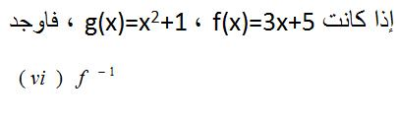
هنا يطلب منك معكوس الداله
يعني ان الداله شكلها الاساسي كذا y =f (x)
معكوسها يكون بالشكل هذا x = f^-1 (y)
,وطريقة حل السؤال
نوجد قيمة x عن طريق y
Y=3x +5
y- 5=3x
بعدين نقسم الكل على 3 عشان نطلع قيمة x
$$\frac{y−5}{3}=\frac{3x}{3}$$
x = $\frac{y−5}{3}$

